VENDIM

Nr. 28, datë 20.5.2016

PËR MIRATIMIN E FINANCIMIT PËR VITIN 2016, PËR DISA PROJEKTE NË VAZHDIM TË GRANTIT “INFRASTRUKTURA VENDORE DHE RAJONALE”, PROGRAMI I ZHVILLIMIT VENDOR DHE RAJONAL, SHTYLLA I

Në mbështetje të nenit 100 të Kushtetutës, të nenit 15, të aneksit 3, të ligjit nr. 147/2015, “Për buxhetin e vitit 2016”, Komiteti për Zhvillimin e Rajoneve

VENDOSI:

1. Miratimin e vazhdimit të financimit për vitin 2016, për disa projekte në vazhdim me cikël financimi 2014–2015, për grantin “Infrastruktura vendore dhe rajonale”, programi i zhvillimit vendor dhe rajonal, shtylla I, sipas tabelës 1, bashkëlidhur këtij vendimi.
2. Miratimin e vazhdimit të financimit për vitin 2016, për disa projekte në vazhdim me cikël financimi 2015–2016, për grantin “Infrastruktura vendore dhe rajonale”, programi i zhvillimit vendor dhe rajonal, shtylla I, sipas tabelës 2, bashkëlidhur këtij vendimi.
3. Ngarkohen ministri i Zhvillimit Urban dhe ministri i Financave, për zbatimin e këtij vendimi.
Ky vendim hyn në fuqi pas botimit në Fletoren Zyrtare.

ZëvendësKRYETARI
Niko Peleshi
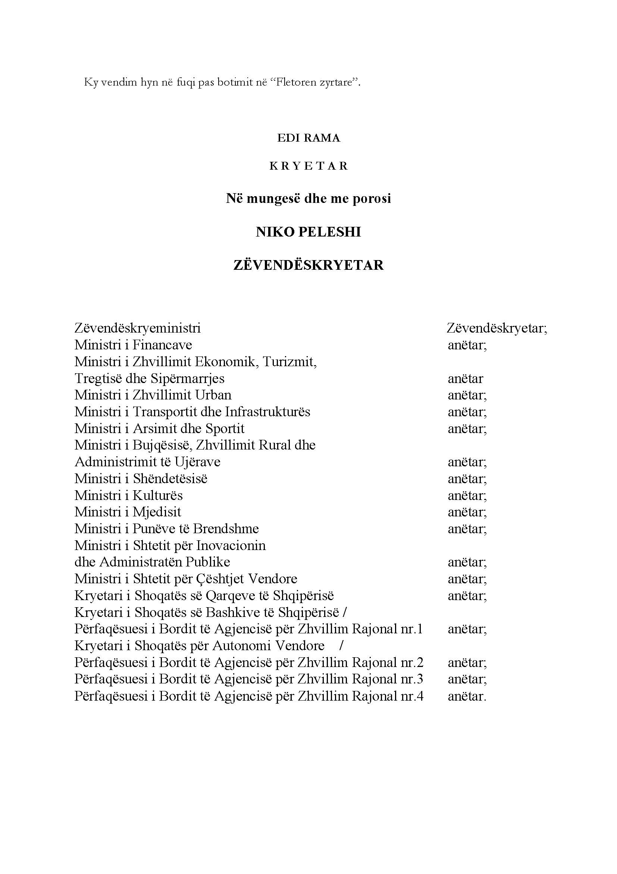

Tabela 1. Lista e disa projekteve me cikël financimi 2014–2015, granti infrastruktura vendore dhe rajonale, programi i zhvillimit vendor dhe rajonal, shtylla I, vazhdimi i financimit për vitin 2016
Nr. | Autoriteti kontraktues | Emërtimi i projektit | Vendimi(et) i/e KZHR-së | Vlera e projektit (në lekë) | Vlera e kontratës  (në lekë) | Vlera e financimit për vitin 2014 (në lekë) | Vlera e financimit për vitin 2015  (në lekë) | Vlera e financimit për vitin 2016  (në lekë) | Vlera e mbetur e financimit për vitin 2016 (në lekë) /veprim korrektues (*)
 | QARKU FIER
1 | Fondi Shqiptar i Zhvillimit | Rikonstruksion i rrugës Çermë Sektor, Tre urat-Staravec-Gërmenj i Madh, Tre Urat- Autostradë Rrogozhin-Lushnje L=16Km (Unaza Divjakë) | Nr. 16, datë 10.10.2014 | 425,016,000 | 245,507,020 | 127,504,000 | 116,354,216 | - | 1,648,804
 | QARKU TIRANË
2 | Fondi Shqiptar i Zhvillimit | Rikonstruksioni i rrugës Porcelan -Kinostudio - Surrel | Nr. 14, datë 23.9.2014 | 417,207,528 | 264,041,996 | 54,106,626 | 162,770,374 | - | 47,164,996
3 | Komuna Farke | Sistemim dhe asfaltim i rrugëve përreth liqenit Farke, shëtitore, ndërtim KUB, KUZ, aksi 1, aksi 2 | Nr. 2, datë 9.4.2014 | 39,576,000 | 36,023,552 | 35,071,517 | 1,852,035 | - | -900,000*
 | QARKU VLORË
4 | Fondi Shqiptar i Zhvillimit | Lidhja e rrugës TransBallkanike me superstradën Fier-Vlorë | Nr. 16, datë 10.10.2014 | 641,123,002 | 349,178,357 | 192,336,900 | 154,012,361 | - | 2,829,096
 | QARKU KORÇË
5 | Bashkia Korçë | Sheshi dhe rrugicat tek kulla panorama, sheshi tek teatri | Nr. 2,  datë 9.4.2014 | 241,914,630 | 241,191,892 | 229,000,000 | 12,191,892 | -722,738 | -
6 | Bashkia Korçë | Rikonstruksion i parkut Rinia | Nr. 2,  datë 9.4.2014 | 304,502,223 | 303,596,161 | 258,000,000 | 45,596,161 | -906,062 | -
 | TOTALI |  |  | 2,069,339,383 | 1,439,538,978 | 896,019,043 | 492,777,039 | -1,628,800 | 51,642,896
Shënim
1. “Vlera e projektit” përfaqëson vlerën e projektit të miratuar me vendim të Komitetit për Zhvillimin e Rajoneve. Kjo vlerë përbëhet nga vlera e investimit dhe vlera e supervizimit dhe kolaudimit.
2. “Vlera e kontratës” përfaqëson vlerën e kontraktuar nga autoriteti kontraktues për zbatimin e punimeve të projektit, të miratuar nga Fondi për Zhvillimin e Rajoneve dhe shumatorja e saj me vlerën e supervizimit dhe kolaudimit “korrekton” vlerën e projektit. Vlera e kontratës përcillet nga sekretariati teknik (Ministria e Zhvillimit Urban).
3. “Vlera e financimit për vitin 2014” tregon vlerën e alokuar për vitin 2014, sipas vendimeve të Komitetit për Zhvillimin e Rajoneve.
4. “Vlera e financimit për vitin 2015” tregon vlerën e alokuar për vitin 2015, për të përmbyllur financimin e vlerës së kontratës, sipas vendimeve të Komitetit për Zhvillimin e Rajoneve.
5. “Vlera e financimit për vitin 2016”, tregon vlerën e alokuar për vitin 2016, sipas vendimeve të Komitetit për Zhvillimin e Rajoneve, për projektin me nr. 5 dhe 6, të tabelës nr. 1 të këtij vendimi. Për këto projekte shfuqizohet vlera e financimit, me minus, për vitin 2016, dhënë sipas vendimit nr. 9, datë 10.3.2016, të Komitetit për Zhvillimin e Rajoneve. Vlera e mbetur e financimit për vitin 2016, për këto projekte është në vlerën 0 lekë. Gabimi në përllogaritjen e financimit për vitin 2016, në vendimin e sipërpërmendur është bërë nga sekretariati teknik (Ministria e Zhvillimit Urban), i cili me shkresë nr. 3152 prot., datë 16.5.2016, propozon korrektimin e kësaj vlere financimi.
6. “Vlera e mbetur e financimit për vitin 2016”, tregon diferencën midis vlerës së projektit me vlerën e kontratës dhe atë të financimit për vitet 2014, 2015 dhe 2016, dhënë deri tani, që përbën vlerën e supervizimit dhe kolaudimit, e miratuar për projektet me autoritet kontraktues Fondin Shqiptar të Zhvillimit, sipas vendimeve të Komitetit për Zhvillimin e Rajoneve. Propozimi për financimin e kësaj vlere ka ardhur nga sekretariati teknik (Ministria e Zhvillimit Urban), me shkresë nr. 3152 prot., datë 16.5.2016.
7. “Veprimi korrektues për vitin 2016” është vlera me minus që zvogëlon vlerën e financimit për vitin 2016, kur financimi i vlerës së projektit dhe/ose i vitit 2016, mbas nxjerrjes së vlerës së kontratës (nënshkrimit), duhet zbritur respektivisht. Financimi i papërdorur është thithur në zarfin e grantit përkatës.. Propozimi ka ardhur nga sekretariati teknik (Ministria e Zhvillimit Urban), me shkresë nr. 3152 prot., datë 16.5.2016.
8. Për projektin nr. 3 të kësaj liste, me emërtim “Sistemim dhe asfaltim i rrugëve përreth liqenit Farkë, shëtitore, ndërtim KUB, KUZ, aksi 1, aksi 2”, referuar ligjit nr. 115/2014, “Për ndarjen administrative territorial të njësive të qeverisjes vendore në Republikën e Shqipërisë”, Komuna Farkë konsiderohet ish-autoriteti kontraktues dhe Bashkia Tiranë është autoriteti kontraktues.

Tabela 2. Lista e disa projekteve me cikël financimi 2015–2016, granti infrastruktura vendore dhe rajonale, programi i zhvillimit vendor dhe rajonal, shtylla I, vazhdimi i financimit për vitin 2016
Nr. | Autoriteti kontraktues | Emri i projektit | Vendimi(et) i/e  KZHR-së | Vlera e projektit  (në lekë) | Vlera e kontratës  (në lekë) | Vlera e financimit për vitin 2015  (në lekë) | Vlera e financimit për vitin 2016  (në lekë) | Vlera e mbetur e financimit për vitin 2016  (në lekë)
 | QARKU DIBËR
1 | Fondi Shqiptar i Zhvillimit | Ndërtimi i Urës së Lushës mbi lumin Drin i Zi, Komuna Arras | Nr. 17,  date 16.3.2015 | 75,330,337 | 72,955,154 | 52,731,236 | 18,918,556 | 1,305,362
 | QARKU ELBASAN
2 | Fondi Shqiptar i Zhvillimit | Rikonstruksion i rrugës Librazhd-Orenjë | Nr. 22,  datë 8.5.2015 | 30,450,000 | 28,256,975 | 21,315,000 | 6,654,585 | 287,390
 | QARKU FIER
3 | Fondi Shqiptar i Zhvillimit | Rikonstruksion i rrugës “Kthesa e Bishanit - Bocove - Varrezat e fshatit Bashkim” | Nr. 22,  datë 8.5.2015 | 88,531,238 | 59,143,978 | 61,971,867 | -3,354,747 | 526,858
4 | Fondi Shqiptar i Zhvillimit | Rikonstruksion i rrugës Kamcisht-Ngurrëz e Vogël, Komuna Krutje, Fier | Nr. 27,  datë 29.5.2015 | 42,499,964 | 27,774,050 | 29,749,975 | -2,247,725 | 271,800
5 | Fondi Shqiptar i Zhvillimit | Rikonstruksioni i Rrugës Adë (Karburanti)-Frakull e Vogël, Komuna Frakull | Nr. 10,  datë 25.2.2015 | 82,273,041 | 44,797,524 | 57,591,129 | -13,151,333 | 357,728
6 | Fondi Shqiptar i Zhvillimit | Rikonstruksioni i rrugës Levan-Shtyllas, Komuna Levan | Nr. 10,  datë 25.2.2015 | 126,730,510 | 84,873,826 | 69,844,804 | 14,468,684 | 560,338
7 | Fondi Shqiptar i Zhvillimit | Sistemim asfaltim i rrugës Tozhgez-Zhelizhan-Mazhaj, Komuna Allkaj | Nr. 10,  datë 25.2.2015 | 98,928,509 | 58,538,542 | 66,185,397 | -8,082,609 | 435,754
 | QARKU GJIROKASTËR
8 | Fondi Shqiptar i Zhvillimit | Ndërtim i rrugëve në qendër të fshatit Jorgucat | Nr. 17,  datë 16.3.2015 | 58,037,138 | 39,134,035 | 40,178,205 | -1,418,517 | 374,347
9 | Fondi Shqiptar i Zhvillimit | Rikonstruksion dhe asfaltimi i rrugës së fshatit Peshtan, Komuna Qendër Tepelenë | Nr. 10,  datë 25.2.2015 | 25,254,944 | 16,022,058 | 17,678,461 | -1,818,121 | 161,718
10 | Fondi Shqiptar i Zhvillimit | Rruga e fshatit Goranxi, Komuna Dropull i Sipërm | Nr. 10,  datë 25.2.2015 | 57,288,131 | 38,407,308 | 40,101,692 | -2,013,092 | 318,708
11 | Fondi Shqiptar i Zhvillimit | Rehabilitim dhe sistemim i sheshit në qendër të fshatit “Asim Zeneli”, qendër e Komunës Antigone | Nr. 22,  datë 8.5.2015 | 28,415,479 | 18,784,498 | 19,890,835 | -1,332,407 | 226,070
 | QARKU KORÇË
12 | Fondi Shqiptar i Zhvillimit | Rikonstruksion i sheshi qendror të fshatit Pustec, Komuna Pustec | Nr. 17,  datë 16.3.2015 | 34,981,682 | 24,778,151 | 24,441,529 | 271,410 | 65,212
13 | Fondi Shqiptar i Zhvillimit | Sistemimi anësor i Përroit të Madh Qendër Fshati Voskop | Nr. 17,  datë 16.3.2015 | 46,550,605 | 30,856,168 | 31,762,149 | -1,425,671 | 519,690
 | QARKU LEZHË
14 | Fondi Shqiptar i Zhvillimit | Rikonstruksioni i rrugës Grykë Manati - Kolsh L=1947 ml dhe ndërtim i rrugës së Varrezave L=530 ml, komuna Kolsh, Lezhë | Nr. 27,  datë 29.5.2015 | 69,502,124 | 38,400,312 | 48,651,487 | -12,368,107 | 2,116,932
15 | Fondi Shqiptar i Zhvillimit | Sistemim, asfaltim i rrugës Sanxhak, Superstradë | Nr. 22,  datë 8.5.2015 | 101,142,279 | 94,578,667 | 70,799,595 | 23,077,887 | 701,185
 | QARKU SHKODËR
16 | Fondi Shqiptar i Zhvillimit | Rivitalizimi i ndërtesave dhe shëtitorja e lumit në Tamarë | Nr. 10,  datë 25.2.2015+  Nr. 43,  datë 27.11.2015 | 63,015,374 | 56,361,740 | 44,110,762 | 12,153,178 | 97,800
 | QARKU TIRANË
17 | Fondi Shqiptar i Zhvillimit | Ndërtim i shëtitores, KUZ, te liqeni i Farkës, Komuna Farkë | Nr. 10,  datë 25.2.2015 | 90,765,048 | 70,720,365 | 63,535,534 | 6,605,475 | 579,356
18 | Fondi Shqiptar i Zhvillimit | Rehabilitimi i kryqëzimit të Shkozës, Bashkia Tiranë | Nr. 10,  datë 25.2.2015 | 27,324,616 | 18,574,128 | 19,127,230 | -767,146 | 214,044
 | QARKU VLORË
19 | Fondi Shqiptar i Zhvillimit | Ndërtimi i shëtitores së Himarës | Nr. 32,  date 15.7.2015 | 264,782,826 | 234,314,128 | 105,913,130 | 126,969,448 | 1,431,550
20 | Fondi Shqiptar i Zhvillimit | Ndërhyrje për mbrojtjen detare të plazhit, të formuar nga projekti i Lungomares | Nr. 32,  datë 15.7.2015 | 35,985,600 | 35,443,072 | 14,394,240 | 20,928,952 | 119,880
 | TOTALI |  |  | 1,447,789,445 | 1,092,714,679 | 899,974,257 | 182,068,700 | 10,671,722
Shënim
1. “Vlera e projektit” përfaqëson vlerën e projektit të miratuar me vendim të Komitetit për Zhvillimin e Rajoneve. Kjo vlerë përbëhet nga vlera e investimit dhe vlera e supervizimit dhe e kolaudimit.
2. “Vlera e kontratës” përfaqëson vlerën e kontraktuar nga autoriteti kontraktues për zbatimin e punimeve të projektit, të miratuar nga Fondi për Zhvillimin e Rajoneve dhe shumatorja e saj me vlerën e supervizimit dhe kolaudimit “korrekton” vlerën e projektit. Vlera e kontratës përcillet nga sekretariati teknik (Ministria e Zhvillimit Urban).
3. “Vlera e financimit për vitin 2015” tregon vlerën e alokuar për vitin 2015, sipas vendimeve të Komitetit për Zhvillimin e Rajoneve.
4. “Vlera e financimit për vitin 2016” tregon vlerën e alokuar për vitin 2016, për të përmbyllur financimin e vlerës së kontratës, sipas vendimeve të Komitetit për Zhvillimin e Rajoneve.
5. “Vlera e mbetur e financimit për vitin 2016”, tregon diferencën midis vlerës së projektit me vlerën e kontratës dhe atë të financimit për vitet 2014, 2015 dhe 2016, dhënë deri tani, që përbën vlerën e supervizimit dhe kolaudimit, e miratuar për projektet me autoritet kontraktues Fondin Shqiptar të Zhvillimit, sipas vendimeve të Komitetit për Zhvillimin e Rajoneve. Propozimi për financimin e kësaj vlere përcillet nga Sekretariati teknik (Ministria e Zhvillimit Urban), me shkresë nr. 3152 prot., datë 16.5.2016.

